高考历史材料题的特点类的方解题方法

特点就是历史事物或历史现象的特别或突出之处，通俗地说就是与众不同的地方（因此有些特点题是比较中的得出特点）。
特点类试题解题方法
1.高考试题是新材料、新情境。对于新材料、新情境，解答其中的历史事物或历史现象的特点，就一定要依托材料信息。从特点类试题的大题要求为“概括类”也可以看出，答“特点”需要紧扣材料信息。因此特点类试题首先应该立足于材料的阅读和分析，做到准确、迅速的分层次、抓关键。
①材料重复出现两次或两次以上的相似关键词，基本就是其特点。
②注意材料用词是否带有“强调性”的词汇，或者可以理解为注意“副词”（ 副词常用来修饰动词、限制动词或形容词以表示时间、频率、范围、语气、程度[这些正好是事物特点的答题角度]等）例如：都、至少、全面、相当、主体、中心等。
2. 从哪些角度挖掘历史事物或历史现象的特点。
1）时间：①发生时间的早晚（反映了事物的历史地位）②经历时间长短（通过比较，然后判断长短。因为时间长短具有相对性）③渐进性（一个事物存在时间的线性发展）④阶段性（一个事物不同时段发展不同）
2）空间：①存在范围上的特殊性（如集中于某处）②空间范围上发生了方向性变化
3）内容：· 一般的事物，依据材料概括其主要、突出的信息就是特点（2018·全国Ⅱ卷·41种植利用大豆）· 政策或制度：①是否需要同之前的政策或制度相对比得出特点②实施者是否突出某一阶级、群体（如政府主导、什么与什么相结合）③体现（依据）某种思想（受到儒家思想影响、受到西方文化影响）④有无相关的机构⑤有无相应的法律保障注意④⑤：答题时尽量把“相关/相应”这种词换成材料主体信息，如材料是关于防疫、征税等，则写为建立防疫机构。⑥主要的措施是什么（以什么为主）⑦方法/措施是否具有多样性注意⑥⑦：概括相关措施的特点，切记不可以分别写出材料的具体措施，这样就不是解答特点，而是写内容了。因为特点是措施的再概括。
4）过程：历史事物是否存在变化（动态性特点）2018•全国Ⅱ卷•41 种植利用大豆的特点2014•全国Ⅱ卷•40 清朝东北地区移民过程的特点2013•全国Ⅰ卷•40 我国古代海洋利用的特点动态性特点在回答时可以用变化类的语言进行表述
3.表述①特点是内容的再概括，因此要注意对关键词合并同类型，概括为一类。②特点的语言不需要非得写“什么性”，按材料信息正常表述即可。
例1
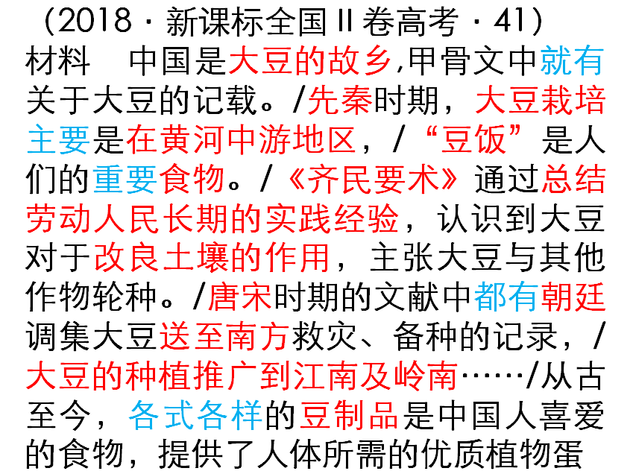
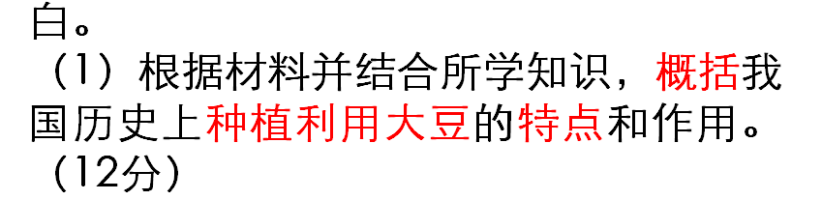
第一步：审清设问①明确试题类型：概括我国历史上种植利用大豆的特点和作用。②明确解答对象：种植利用大豆。（种植大豆和利用大豆）③看分值确定答案数量：12分，特点和作用各6分，特点答4点较稳妥。第二步：解读材料分层次，划关键。注意强调性词汇。立足对大豆的种植和利用两个方面分析特点。第三步：答案布局
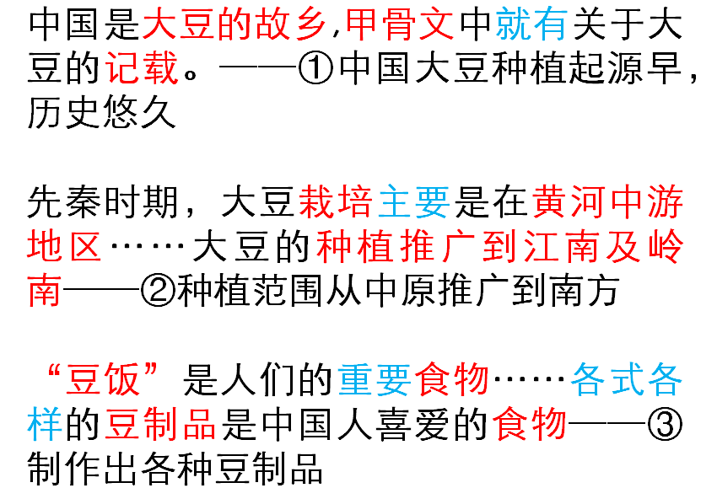
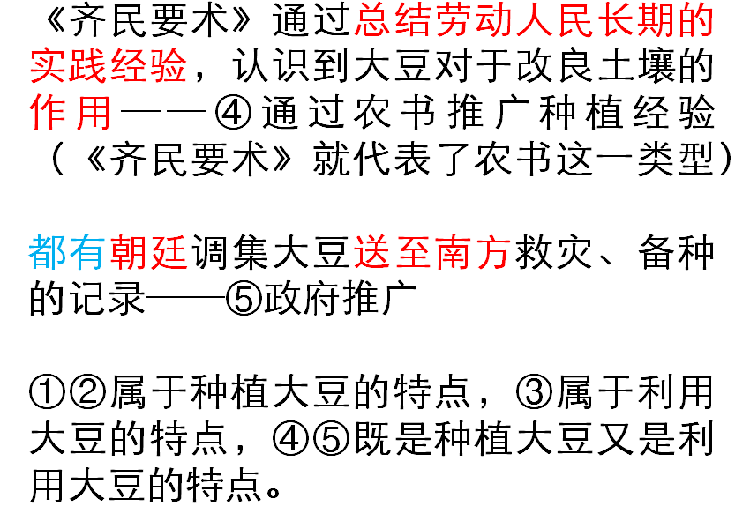
参考答案
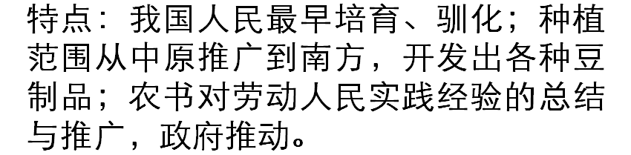
例2
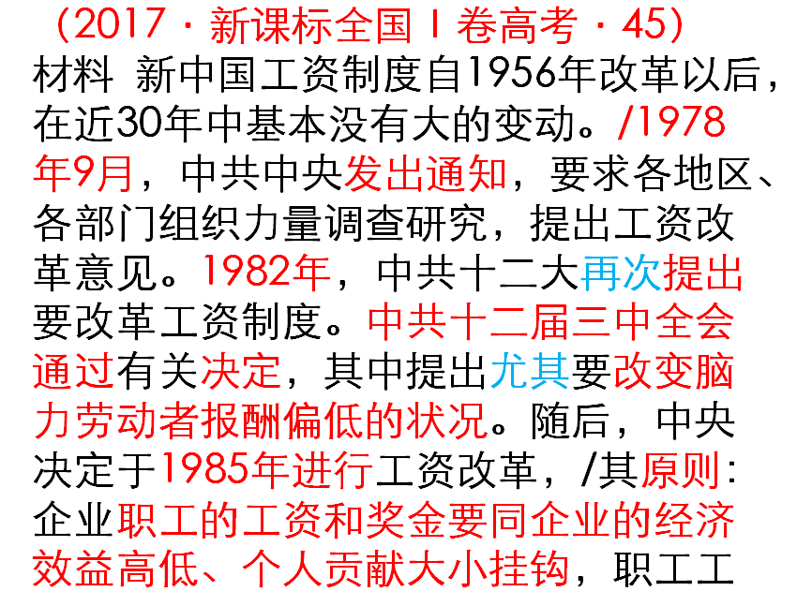
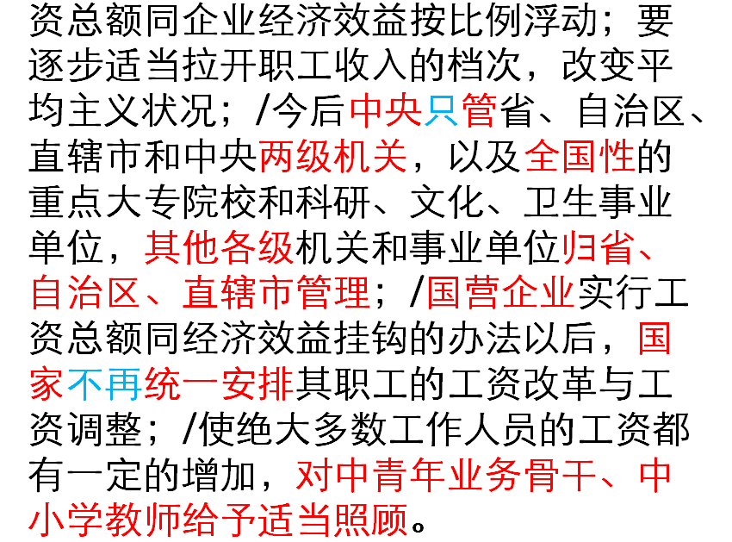
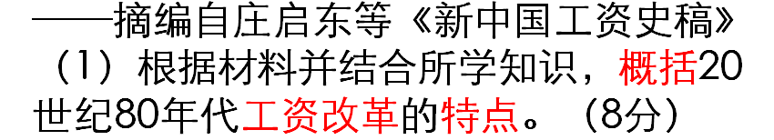
①明确试题类型：概括20世纪80年代工资改革的特点。
②明确解答对象：80年代工资改革。
③看分值确定答案数量：8分，4点。
第二步：解读材料
分层次，划关键。注意强调性词汇。对材料信息进行合并同类项。
第三步：答案布局

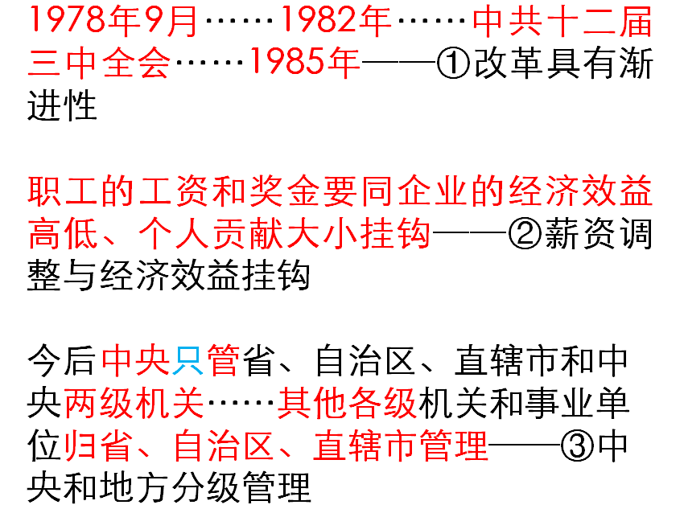
参考答案
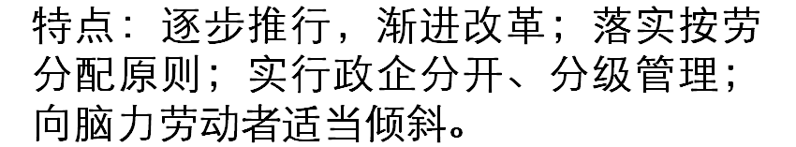
训练题1
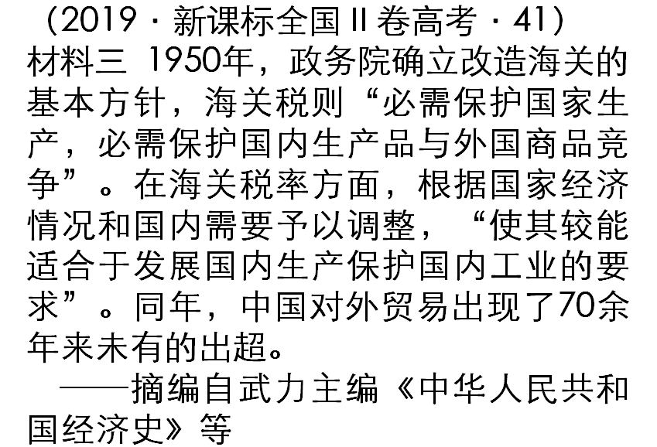
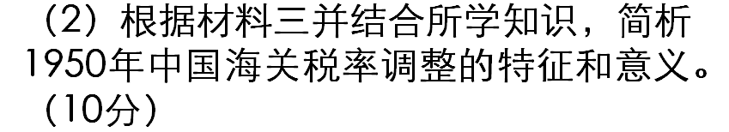
2
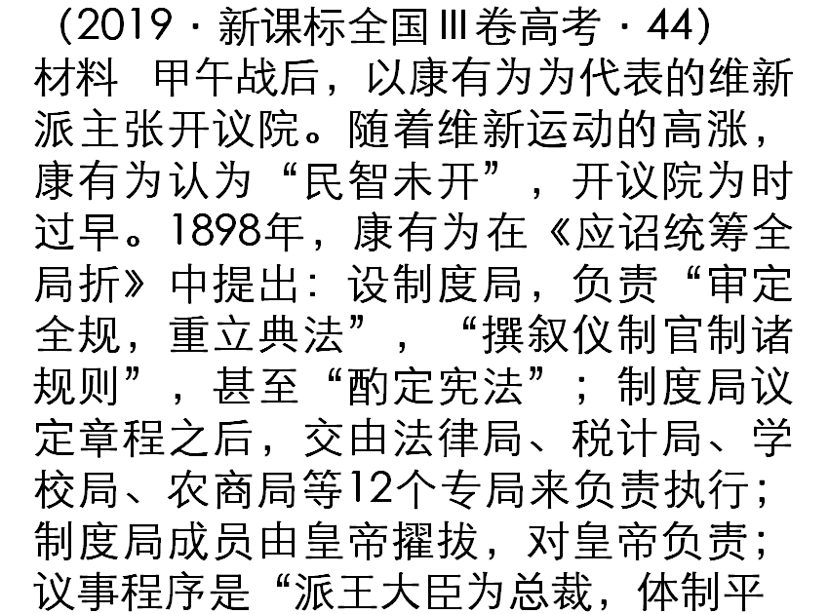
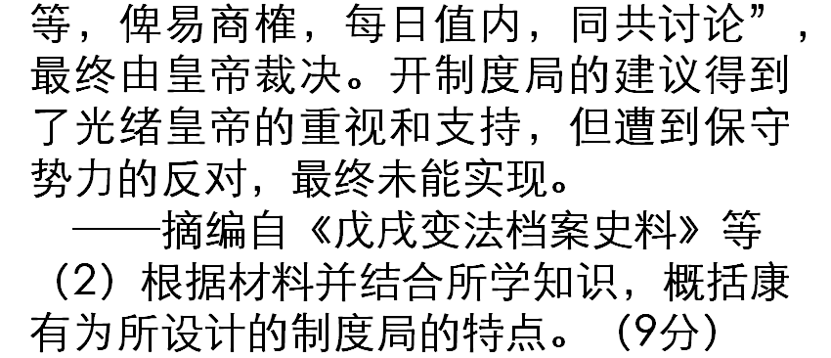
.
.
.
答
案
.
.
.
